Conf.d lo creamos y tenemos que hacer un include en Apache2.conf

Dentro del conf.d ponemos las directivas para no tener que tocar el Apache2.conf



Para hacer poner el utf8 dentro de la conf.d creamos el charset y dentro ponemos:



**ENLACES SIMBOLICOS**

**ln -s ORIGEN DESTINO**

por ejemplo, en el caso del webalizer

**Worker**

Vemos que esta el módulo instalado en mods-enables

**mpm_event**

y podemos ver las cosas con el siguiente comando

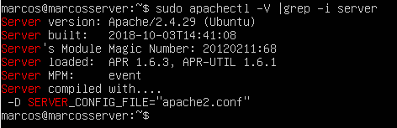

Podemos cambiar su confuguracion en mods-available/mpm_event.conf

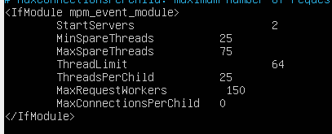

Para ver los logs entramos /**var/log/apache2**



Bloquear permisos para una ip

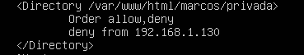

**Alias.conf**

Apache2/mods-availables/alias.conf

**ErrorDocument**



Podemos encontrar la directiva en este fichero

NO PONER RUTA ENTERA LO ENCUNTRA A PARTIR DE WWW

También se puede poner esta directiva en el conf.d



Estadísticas del servidor

ab -n 100 -c 10 [www.marcos.info/](http://www.marcos.info/)

Si da error forvidden en el apache2.conf

